**Лабораторна робота № 4**

**Робота з файловою системою ОС Linux**

**Мета роботи:**

- набуття навичок налаштування облікових записів користувачів, створювання груп користувачів;

- набуття досвіду роботи з файлами і каталогами в ОС Linux, налаштування прав на доступ до файлів і каталогів.

**Теоретичні відомості**

***Налаштування облікових записів користувачів***

В Unix-системах реєстрація користувачів здійснюється в системному файлі */etc/passwd*. Вміст цього файлу - це послідовність текстових рядків. Кожний рядок відповідає одному зареєстрованому в системі користувачу і містить сім полів, розділених символами двокрапки, а саме:

- реєстраційне ім'я користувача;

- зашифрований пароль;

- значення UID (*user ID*);

- значення GID основної групи (*group ID*);

- коментар (може містити розширену інформацію про користувача, наприклад, ім'я, посаду, телефони і т. п.);

- домашній каталог;

- командна оболонка користувача.

Файл */etc/passwd* повинен бути доступний для читання всім користувачам.

Інформація про групи користувачі, які є системі, міститься у файлі реєстрації груп користувачів */etc/group*. Файл */etc/group* являє собою набір рядків, по одній для кожної зареєстрованої групи користувачів. Кожний рядок містить чотири поля, розділених двокрапкою:

- реєстраційне ім'я групи;

- пароль групи (пусте поле, тому що групам не призначають паролі);

- значення GID, що відповідає даній групі;

- розділений комами список користувачів, які входять в групу (може бути порожнім).

В ОС Ubuntu введено особливий режим використання облікового запису суперкористувача з ім'ям *root*. Обліковий запис *root* є головною обліковим записом в Linux та інших Unix-подібних операційних системах. Цей обліковий запис має доступ до всіх команд і файлів в системі з повними дозволами на читання, запис і виконання. Він використовується для виконання будь-яких системних задач: створення / оновлення / отримання доступу / видалення облікових записів інших користувачів, установки / видалення / оновлення програмних пакетів і багато чого іншого. Оскільки користувач *root* має абсолютними повноваженнями, будь-які виконувані ним дії є критичними для системи. У зв'язку з цим будь-які помилки користувача *root* можуть мати величезний вплив на нормальну роботу системи. Тому рекомендується відключити доступ до аккаунту та створити обліковий запис адміністратора, який буде налаштований на отримання привілеїв користувача *root* за допомогою команди ***sudo*** для виконання критичних завдань на сервері.

*Якщо необхідно мати обліковий запис суперкористувача* *root*, її можна активувати за допомогою наступної команди: ***sudo passwd root.***

Зазначена команда ініціює стандартну діалогову процедуру призначення пароля користувача (в даному випадку - суперкористувача з ім'ям *root*). Відповідно *для відключення облікового запису root* слід використовувати наступну команду:

***sudo passwd -l root.***

Реально, зазначена команда не видаляє, а лише блокує обліковий запис.

*Додавання користувача* здійснюється наступною командою:

***sudo useradd -m <ім'я користувача>,*** ключ ***«-m»*** означає створити домашній каталог для користувача.

Наприклад, ***sudo useradd -m user1***

Перевіряємо чи створився користувач ***ls -l /home.***

Перевіряємо чи є у нього пароль ***cat /etc/passwd.***

Переконуємося, що поки паролю немає у користувача **user1**

***sudo cat /etc/shadow .***

Вводимо пароль  ***sudo passwd <ім'я користувача>, sudo passwd user1.*** Двічі вводимо пароль. Переконуємося, що у *user1* з'явився пароль ***sudo cat/etc/shadow.***

Переходимо до домашнього каталогу *user1* ***cd /home/user1***

Перевіряємо що в ньому є ***ls -l*** 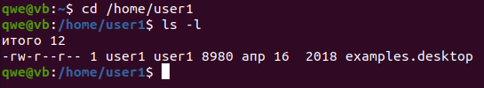

Виявляємо, що є файл *examples.desktop*. При створювані користувача створюється папка скелет «skel». Переходимо у цю папку ***cd /etc/skel/.*** Все, що є в папці */etc/skel/,* при створенні користувача копіюється в його папку. Створимо папку ***Desktop (команда mkdir)*** і файл ***myfile.txt (команда touch)***:

***sudo mkdir Desktop***

***sudo touch myfile.txt***

Переглянемо каталог ***ls -l***

Змінити користувача ***su*** ***<ім'я користувача>, su user1***  та переглянути вміст ***ls  -l***

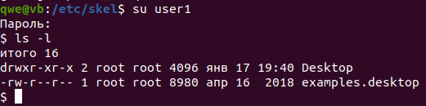

Додаємо другого користувача ***sudo useradd -m user2***

Перевіряємо чи з'явився user2 ***ls -l /home***

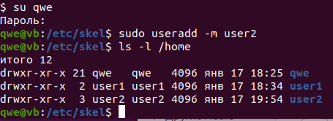

Створили папку Video і файл newfile.txt

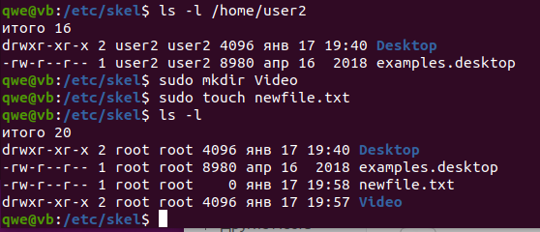

Видаляємо користувача ***sudo userdel*** ***<ім'я користувача>,***  ***sudo userdel*** ***user1,*** але його папки залишаються. Щоб повністю його видалити разом з папками треба вказати ключ ***-r (remove).***

***sudo userdel -r user1.***

Створюємо групу ***sudo groupadd*** ***<ім'я групи>,***

***sudo groupadd*** ***Programer*** і ще одну

***sudo groupadd Marketing***

Перевіряємо створилися чи групи ***cat /etc/group***

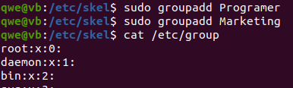 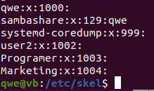

Видалити групу ***sudo groupdel <ім'я групи>, sudo groupdel Marketing***

Перевіряємо чи є запис ***cat /etc/group***

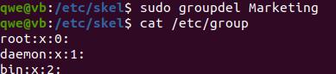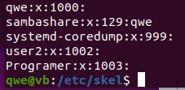

Видалилась група *Marketing.* Додаємо користувача ***user2*** в групу. ***usermod*** – (mod- modification), -a (addition), G (group)

***sudo usermod -aG Programer user2***



Перевіряємо де знаходиться користувач user2 ***id user2***



***Як видалити користувача user2 з групи Programer?***

***sudo deluser user2 Programer***

Перевіряємо id user2

Видаляємо user2 ***sudo userdel -r user2***

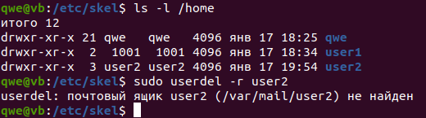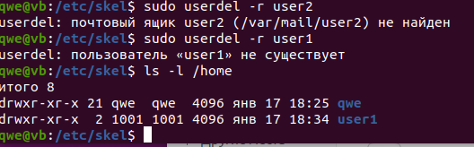

Видаляємо групу ***Programer***

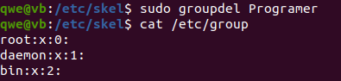 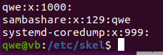 *Видалено*

Команда *uname* виводить інформацію про операційну систему, яка встановлена.

Команда *users* відображає короткий перелік користувачаів, які працюють в системі в даний момент.

*Визначення ідентифікаторів користувачів і груп*

Щоб визначити UID користувача, GID та ім'я його основної групи, а також список інших груп, до якого включено користувача, використовується команда ***id.*** У разі її використання без аргументів, команда виведе інформацію про поточного користувача. Якщо ж вказати в якості аргументу ім'я зареєстрованого користувача, виведення команди буде відповідати зазначеному користувачеві.

Окремим випадком команди *id* є команда *groups*. Вона видає список імен всіх груп, в яких розташований поточний або вказаний користувач.

Введення команди ***who*** без аргументів дозволяє отримати список користувачів, які працюють в даний момент в системі. Якщо ж набрати ***whoami***, система виведе інформацію про поточного користувача. Додаткову інформацію про всіх перерахованих командах можна отримати за допомогою команди *man*, наприклад *$ man who.*

***Файлова система***

В UNIX будь-який об'єкт є файлом, який зберігається у файловій системі. В Linux об'єктами файлової системи є: процеси, пристрої, структури даних ядра і параметри налаштування, канали міжзадачної взаємодії, папки, звичайні файли. Фізично файлова система являє собою деякий пристрій (наприклад, жорсткий диск, SSD-накопичувач, USB флеш накопичувач), призначений для зберігання файлів. За замочуванням встановлюється файлова система *ext4fs,* яка є стандартом. При доступі до будь-якої файлової системи ОС Linux дані представляються у *вигляді ієрархії каталогів з розташованими в них файлами разом з ідентифікаторами власників і груп, бітами прав доступу та іншими атрибутами*. Вершиною ієрархічної структури файлової системи є каталог «/», який називається кореневим (рис. 1).

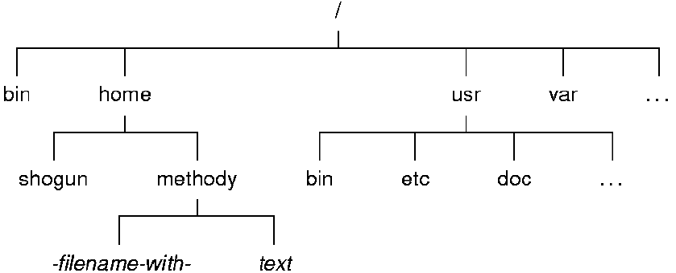

Рис. 1 Дерево каталогів файлової системи

Шлях від основи дерева файлової системи (кореня), який починається з символу «/», називається *повним* або *абсолютним:* 

Шлях, який починається від домашньої папки (вона позначається «~/» або шлях файлу відносно поточної папки, називається *відносним:* 

Для зазначення у відносному шляху поточного або батьківського каталогу використовуються символи «**.**» (крапка) і «**..**» (дві крапки) відповідно. Після авторизації користувача в системі його робота, як правило, починається з особистого каталогу користувача - *домашнього каталогу*. Для зазначення абсолютного шляху файлу, який знаходиться всередині домашнього каталогу користувача, можна використовувати спеціальний символ «**~**» (тильда). Каталог, в якому користувач знаходиться в даний момент часу називається *поточним* або *робочим* каталогом.

Імена файлів можуть мати практично будь-які символи (~! @ # $ &% * () [] {} ' "\:;> <, пробіл), крім роздільника директорія (/), точки довжиною до 255 символів. Рекомендується використовувати наступний *набір символів - латинські літери (великі і маленькі), цифри, знак підкреслення, дефіс (але не на початку), точка.* Не *варто також починати імена файлів з дефіса (-),* тому що багато програм, які працюють з файлами, приймають в командному рядку ключі (опції), які починаються з дефіса. Імена файлів є чутливими до регістру (*case sensitive*) - великі і маленькі букви в іменах розрізняються. Якщо ім'я файлу починається з точки, то цей файл вважається прихованим: деякі команди його «не бачать».

В залежності від структури і призначення файлу виділяють декілька типів файлів:

- звичайний файл (*regular file*);

- каталоги (*directories*);

- символьні посилання (*symbolic links*);

- жорсткі посилання (*hard links*)

- спеціальний файл пристрою (*special device file*),

- файли взаємодії між процесами - FIFO або іменований канал (*named pipe*);

- сокет (*socket*).

Звичайні файли - це іменовані набори даних з можливістю довільного доступу.

Каталоги - спеціальний тип файлів, який дозволяє групувати разом інші файли та каталоги. Вміст каталогу являє собою список файлів, які в в ньому знаходяться.

Операційна система Linux дозволяє створювати посилання на файли або каталоги, які дозволяють одним і тим же файлів мати декілька імен (один і той же файл розташовувати в декількох каталогах). На такий файл можна посилатися з будь-якого місця.

*Посилання* бувають двох типів: *жорсткі* та *символічні*. *Жорсткі посилання* є ім'ям файлу або каталогу. Поки існує хоча б одне жорстке посилання, існує і сам файл або каталог. При створенні файлу для нього обов'язково створюється одне жорстке посилання. *Символьне посилання* є файлом, який містить лише шлях, який вказує на інший файл або каталог. Головна відмінність від жорсткого посилання полягає в тому, що у разі видалення файлу, на який вказує символьне посилання, то посилання залишиться, але буде «недозволеним». І навпаки, якщо видалити символьне посилання, то файл, на який воно вказує залишиться недоторканим.

Жорсткі посилання реалізовані на більш низькому рівні файлової системи. Файл розміщено тільки в певному місці жорсткого диска, але на це місце можуть посилатися кілька посилань з файлової системи. Кожна з посилань - це окремий файл, але ведуть вони до однієї ділянки жорсткого диска. Файл можна переміщати між каталогами, і всі посилання залишаться робочими, оскільки для них неважливо ім'я.

*Файли пристроїв* в Unix є засобом взаємодії прикладних програм з драйверами устаткування комп'ютера.

*FIFO або іменований канал* - це файл, який використовується для зв'язку між процесами.

*Сокети* призначені для взаємодії між процесами. Інтерфейс сокетів часто використовується для взаємодії різних локальних і віддалених процесів в мережі TCP / IP.

***Команди для роботи з каталогами та файлами***

В Ubuntu за замовчуванням використовується файловий менеджер Nautilus. При вході в «Проводник», відкривши директорію «Домашняя папка» / «Home», натиснувши комбінацію клавіш «**Ctrl+H**», побачимо приховані файли.

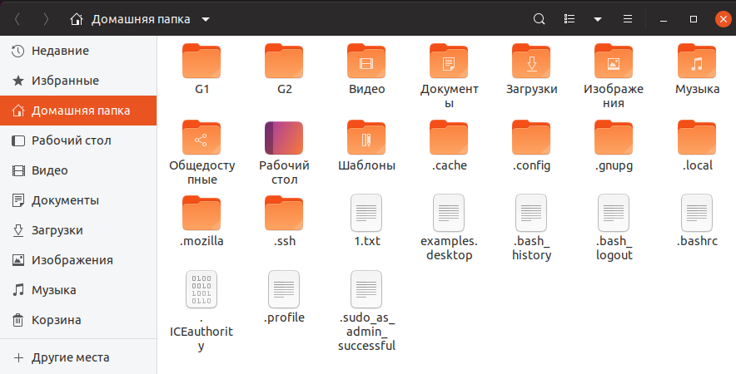

Ввівши в своєму домашньому каталозі команду перегляду вмісту каталогу ***ls*** з ключем ***-а****,* також будуть виведені ці папки і файли (ключ -a означає «показувати приховані файли»).

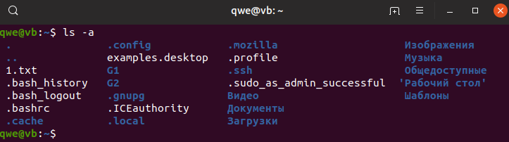

Файли ***.bashrc, .bash_profile і .profile*** - це файли налаштування нашої оболонки. Вони складаються з команд *bash* і виконуються перед тим як запустити оболонку або завантажити систему. Різниця цих файлів полягає в тому, коли вони виконуються: ***.profile і .bash_profile*** виконуються один раз при вході користувача в систему (логін користувача). Файл ***.bashrc*** виконується кожний раз, коли ви відкриваєте нове вікно терміналу (аналог автозавантаження в Windows).

В графічній оболонці програма «Термінал», яка запускається комбінацією клавіш «Ctrl+Alt+T» або ярлик із загального меню програм , це важливий елемент операційної системи, який дозволяє запускати програми, створювати папки, копіювати і видаляти файли, встановлювати додатки і т.д. Системна утиліта, в яку ви передаєте ці команди, називається *Shell* або командна оболонка. За замовчуванням в Ubuntu використовується командна оболонка, яка називається *Bash*.

При вході в командний інтерпретатор відкривається вікно, в якому відображається: *qwe –* ім’я облікового запису користувача, *vb* – ім’я комп’ютера, символ «:» -розділювач, «~» - каталог виконання команди (домашній каталог).

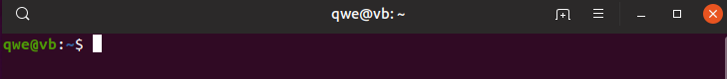

***Синтаксис команд в Терміналі***

Команди Терміналу, як правило, складаються з назви програми, ключа і значення. В загальному вигляді виглядають так: ***назва_ проrрами [-ключ] [значення].***

*назва_проrрами* - це ім'я виконуваного файлу з каталогів, записаних у змінну $РАТН (/*bin, /sbin, /usr/bin, /usr/sbin, /usr/local/bin, /usr/local/sbin* та ін.);

[ключ] - опції програми, які може приймати виконувана програма;

[значення] - даний параметр може приймати в якості аргументу цифри, текст, спеціальні символи і навіть змінні.

Наприклад, команда ***ls -l*** відображає вміст домашнього каталогу користувача . Команда ***ls -la*** виводить усі каталоги і файли разом з прихованими.

Команда ***ls*** відображає вміст поточного каталогу.

Команда ***uname - r***  виводить версію ядра . Команда ***clear*** очищає екран. Команда ***pwd*** відображає каталог, в якому знаходиться користувач.

Для перегляду довідки про команду використовується команда ***man [ім’я_команди****].* Наприклад, ***man ls****.*

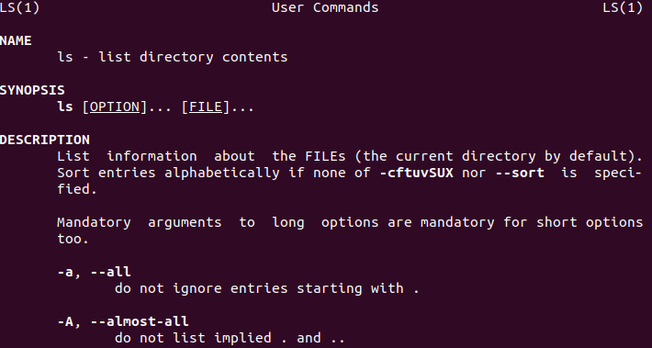

З усіма ключами для команд, які описані нижче, можна ознайомитись з використанням команди *man*. Для перегляду введених команд використовується команда ***history***.

Команда *whoami* (від англ. *who аm i* - хто я) призначена для отримання відомостей про ім'я користувача, під обліковим записом якого виконується дана команда. Вихід з Термінала «***Alt+F4***» або «***Ctrl+D***».

Для *створення файлу*, в ОС Ubuntu Linux існує команда ***touch [ключ] ... файл •.•*** Наприклад, команда ***touch myfile.txt*** у домашньому каталозі вашого облікового запису створить пустий файл myfile.txt. 

Часто *для створення файлів* використовується команда ***cat:***

*cat>ім’я файла вводимо текста Ctrl+D (ознака кінця файлу)*



По команді *cat* виводиться ***вміст файлу*** або декількох файлів на стандартне виведення - на екран, якщо їхні імена послідовно задати як аргументи команди: ***cat /шлях/ім’я_файлу***

 

По команді *cat* можна отримати копію якогось файлу, використовуючи перенаправлення у файл, тобто направляють дані зі стандартного введення - з клавіатури, а виведення команди - у новий файл: ***[user] $ cat file1> file2***

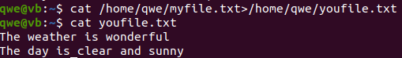

Виведення інформації про файл ***file шлях_до_файлу***



*Перенаправлення виведення за допомогою символу ">>":*

Дописати вміст файлу *newfile* у файл *myfile* ***cat newfile >>myfile***

Створення ***символьного посилання*** – команда ***ln***з ключем «***-s»:***

***ln -s*** ***цільовий_файл ім’я_символьного_посилання***

 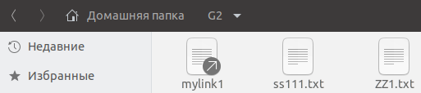

Створення ***жорсткого посилання –*** команда ***ln*** без ключів

***ln цільовий_файл ім’я_жорсткого_посилання***

 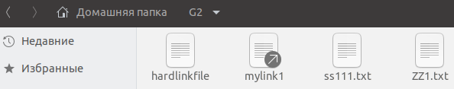

Для *створення каталогу* в ОС Ubuntu Linux використовуєтьсяі команда mkdir (від англ. *make directory*- створити каталог). Синтаксис команди наступний:

***mkdir [ключ] ... каталог. •.***

Команда mkdir також дозволяє однією командою створювати відразу декілька каталогів в поточному каталозі, розділяючи їх пробілами: ***mkdir folderl folder2 folder3***

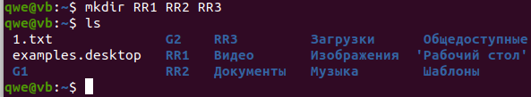

Для *видалення пустих каталогів* призначена команда rmdir, синтаксис якої виглядає наступним чином: ***rmdir [ключ] ... каталог*** ... Ключ ***-р*** дозволяє видалити усі вкладені каталоги в цьому каталозі. Для видалення каталогів існує команда ***rm*** (від англ. *remove* - видалити): ***rm [ключ] ... [файл] ...***

За замовчуванням команда *rm* видаляє не каталоги, а тільки файли. Для того щоб видалити каталог, потрібно команді *rm* передати ключ ***-r,*** який дозволить рекурсивно видалити каталог і його вміст.

Обов’язково слід розуміти, що запускаючи команду ***rm -rf /***, ви запускаєте процес видалення вмісту кореневої файлової системи, ***операційна система самознищується*** (особливо такі «жарти» пропонують на форумах).

Для переміщення між каталогами файлової системи застосовується команда *cd.*

***cd [ключ] шлях_до_директорії*** 

Перейти в домашній каталог – «***cd»*** без параметрів або «***cd ~»***.



Перейти на рівень вище «***cd ..».***

Перейти в директорію двома рівнями вище - «***cd ../..»***

Перейти в кореневий каталог «***cd /»***

Для ***копіювання файлів і каталогів*** в ОС Linux призначена команда ***ср*** (від англ. *сору*- копіювати). За замовчуванням команда копіює тільки файли, але якщо додатково вказати відповідний ключ, то буде виконано копіювання каталогів. Команда дозволяє копіювати один файл в інший файл, а також декілька файлів в заданий каталог. Синтаксис команди *ср*:

***ср [ключ] ... джерело каталог_ (призначення***)

При використанні команди *cp* рекомендується застосовувати опцію «***-i»*** для того, щоб отримати попередження, коли файл буде записуватись.

 

Ключ «**-r**» забезпечує рекурсивне копіювання каталогів:



Для ***переміщення файлу з одного каталогу в інший***, ви можете скористатися командою ***mv.*** Синтаксис цієї команди аналогічний синтаксису команди *cp*. Команда працює наступним чином: спочатку копіює файл (чи каталог), а тільки потім видаляє вихідний файл (каталог). 

Команда *mv* може використовуватися не тільки для переміщення, але і ***для перейменування файлів і каталогів*** (тобто переміщення їх всередині одного каталогу). Для цього треба просто задати як аргументи старе і нове ім'я файлу:

***mv oldname newname***



Команда *mv* не дозволяє перейменувати відразу декілька файлів (використовуючи шаблон імені), так що команда *mv *.xxx *.yyy* не працюватиме.

При використанні команди *mv*, також як і при використанні *cp*, рекомендовано застосовувати опцію ***-i***, щоб отримати попередження, коли файл буде записуватись.

***Вивести дерево каталогів*** на термінал – команда ***tree***. Однак цю команду треба встановити, вибравши одну з команд: ***sudo apt install tree*** або ***sudo snap install tree.***

***tree шлях_до_папки***

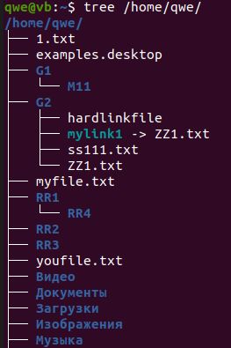

Кожний сеанс роботи з ОС Unix повинен закінчуватися введенням команди *logout*. Також можна використовувати комбінацію клавіш Ctrl+D, яка дозволяє виконати команду завершення роботи з командною оболонкою, після чого система переходить в режим очікування реєстрації наступного користувача.

**Завдання:**

1. Ознайомитися з теоретичними матеріалом по лабораторній роботі. Набути навичок роботи в терміналі Linux.
2. Опанувати команди для роботи з файловою системою.
3. Навчитися створювати облікові записи користувачів.
4. Підготувати звіт для викладача про виконання лабораторної роботи і представити його

**Хід виконання роботи**

1. Авторизуйтесь в системі, запустіть Термінал.
2. Ознайомтесь з роботою команд.
3. Використовуючи команди оболонки, створіть у домашньому каталозі три файли, запишіть до них текст. Виведіть результати роботи. Перейменуйте один з файлів за вибором.
4. Створити у домашньому каталозі каталог, назва якого складається з першої літери вашого прізвища, імені, по батькові та 1 (умовно PIB1). Скопіюйте до нього усі три файли.
5. Створіть підкаталоги pib2, pib10, pib8. В підкаталозі pib2 створіть директорії pib3 та pib5, а підкаталозі pib10 – директорії pib4 та pib9. В директорії pib3 створіть директорії pib6, pib7. Директорія PIB1/pib8 містить символічне посилання на каталог PIB1/pib2/pib3/pib6.
6. Вивести дерево каталогу PIB1.
7. Перейменувати каталог pib9 у pib 99.
8. Видалити каталог pib5.
9. Скопіювати один з файлів, створених в каталозі PIB1, до директорії pib4.
10. Вивести дерево каталогу PIB1.
11. Створити три групи користувачів, 3 користувача, додати по одному користувачу в кожну групу. Переглянути результат.
12. Видалити одного користувача з будь-якої групи, показати результат.
13. За допомогою команди history виведіть команди, які ви використовували.

**Підготувати звіт**

1. Описати хід виконання поставлених завдань, надаючи знімок екрану (screenshot).
2. Висновки по роботі.

**Контрольні питання**

1. Що таке файлова система?
2. Що таке каталог?
3. Що таке шлях до файлу?
4. Абсолютний і відносний шлях?
5. Типи файлів які вам відомі?
6. Посилання. Типи посилань.
7. Команда створення посилання.
8. Команди для роботи з каталогами.
9. Команди для роботи з файлами.
10. Додавання/видалення користувачів.
11. Створення/видалення груп користувачів.
12. Додавання/видалення користувача у групу.

**Література**

1. Волох С. Ubuntu Linux с нуля. Санкт-Петербург : БХВ-Питер, 2016. 400 с.
2. Бреснахэн К., Блум Р. Linux на практике. Санкт-Петербург : Питер, 2017. 384 с.
3. Колисниченко Д. Linux от новичка к профессионалу. Санкт-Петербург : БХВ-Питер, 2016. 672 с.